Minispezifikationen UASJ-Maps:

* ***Minispec Anzeige Route***

Wenn (Route vorhanden)

Aktuell in der Route gewähltes Stockwerk mit gesamtem Routenanteil, der sich auf diesem befindet anzeigen

Wenn(Änderung Cursordaten)

Siehe Minispec *Wechsel Kartenansicht* und Berechnung *Cursorkoordinaten*

Wenn( Änderung Drehwinkel)

Drehung der Kartenansicht um diesen Winkel

Wenn(Check-Button gedrückt)

Inkrementieren des aktuellen Stockwerks, sodass nächster Teil der Route gezeigt werden kann

/*Welches das aktuelle Stockwerk ist hängt von der Häufigkeit der Betätigung des „Check“-Buttons durch den Nutzer ab (siehe Pflichtenheft -> grafische Beschreibung der Produktinformationen -> Bild 5). Über diesen Button wird der Fortschritt der Routenverfolgung pro Ebene inkrementiert. */

* ***Minispec Anzeige Position***

Wenn (Position vorhanden)

Gesuchtes Stockwerk mit Markierung der gesuchten Position anzeigen

Wenn(Änderung Cursordaten)

Siehe Minispec *Wechsel Kartenansicht* und Berechnung *Cursorkoordinaten*

Wenn( Änderung Drehwinkel)

Drehung der Kartenansicht um diesen Winkel

* ***Minispec Anzeige Campus***

Wenn (Position vorhanden)

Karte des Campus anzeigen

Wenn(Änderung Cursordaten)

Siehe Minispec *Wechsel Kartenansicht* und Berechnung *Cursorkoordinaten*

Wenn( Änderung Drehwinkel)

Drehung der Kartenansicht um diesen Winkel

* ***Minispec Wechsel Kartenansicht***

Wenn („F+“-Button gedrückt)

Karte von nächst höherem Stockwerk anzeigen

Wenn („F-“-Button gedrückt)

Karte von nächst niedrigerem Stockwerk anzeigen

Wenn („Campus“-Button gedrückt)

Campuskarte anzeigen

Wenn („Haus X“-Button gedrückt)

/*wobei X=(1, 2, 3, 4, 5), siehe Pflichtenheft -> grafische Beschreibung der Produktinformationen -> Bild 7 – die einzelnen Häuser*/

Karte vom Erdgeschoss von Haus X anzeigen

* ***Minispec Berechnung Cursorkoordinaten***

Wenn(Gestensteuerung verwendet)

Wenn(mit einem Finger)

Berechnung von ΔX und ΔY

Wenn(mit zwei Fingern)

Berechnung Änderung der Distanz zwischen den Fingern

* ***Minispec Berechnung Position***

Wenn(Anfrage auf Anzeige einer Position X (PX))

Datenbankzugriff:

Koordinaten = Koordinaten_aus_Knoteninformationen(PX)

Ebene = Koordinaten_aus_Knoteninformationen(PX)

Position = Koodinaten + Ebene

/*wobei Knoteninformationen der Name der internen Datenbank ist (siehe Diagramm Dia_UASJ-Maps.png)*/

* ***Minispec Berechnung Route***

Wenn(Anfrage auf Anzeige einer Route X (StartPos, ZielPos))

Datenbankzugriff:

Start = Knotendaten_aus_Knoteninformationen(StartPos)

Ziel = Knotendaten_aus_Knoteninformationen(ZielPos)

/*hierbei handelt es sich um den ersten Datenbankzugriff, der in diesem Prozess getätigt wird. Im Weiteren werden immer wieder ähnliche Zugriffe für das abgehen der möglichen Knoten für die Route erfolgen.*/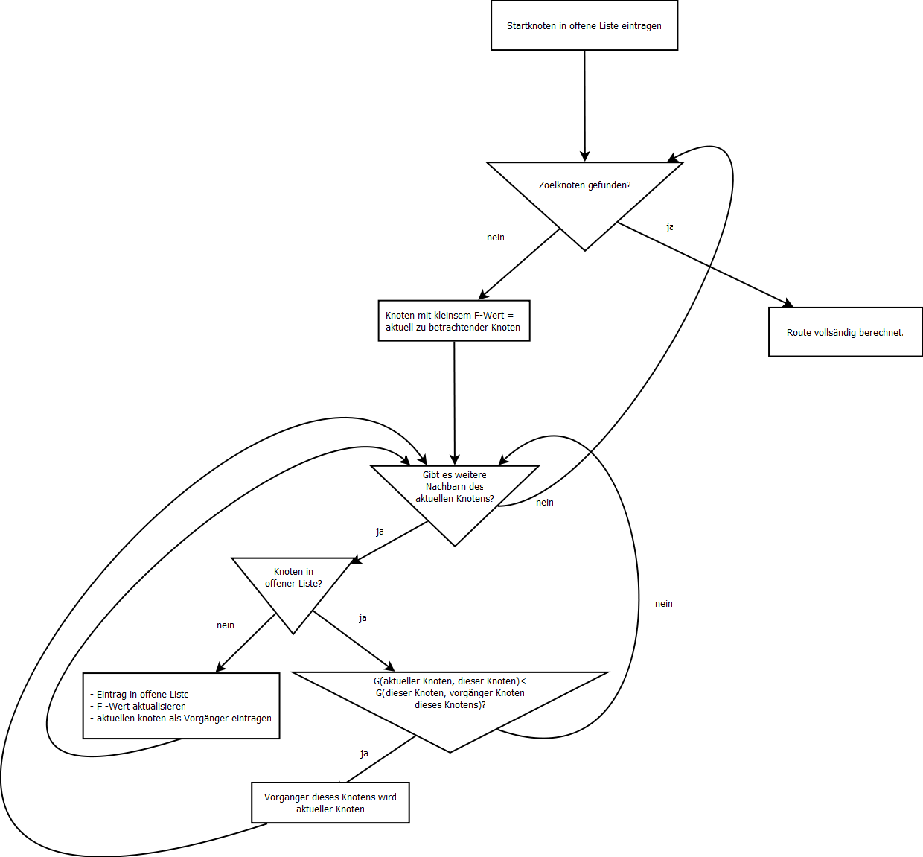

G- Wert: Weg vom Startknoten zum aktuell betrachteten

F-Wert = G+H

/*Weiterhin soll die Spezifikation dieses Prozesses in einem Diagramm (Minispec_BerechnungRoute.png) erfolgen – diese ist ab 14.12.11 einsehbar*/